施設長 殿

公益社団法人 愛知県医師会
会 長 柵木 充明
公益社団法人 愛知県臨床検査技師会
会 長 藤田 孝
（公印略）

愛知県臨床検査標準化協議会会員登録および更新のご案内

謹啓
春寒の候、貴台にはますますご清祥のこととお喜び申し上げます。
平素は、愛知県臨床検査標準化協議会（AiCCLS：Aichi Committee for Clinical Laboratory Standardization）業務運営にご協力賜わり厚く御礼申し上げます。
さて、本会の目的は、県下の臨床検査の標準化を協議し、会員施設の賛同を得ながら必要な事業を推進することであり、これまでに、愛知県臨床検査標準化ガイドライン等を発行しております。
臨床検査の標準化が愛知県下に広く浸透し、実を結ぶためには、まず会員として参加・登録を頂くことが全ての出発点となります。
つきましては、別紙のごとく本年度新たに多数の施設が会員登録していただけますようご案内申し上げます。
誠に勝手ではございますが、愛知県臨床検査標準化協議会の趣旨をご理解のうえ、愛知県下の標準化事業推進のために何卒会員登録にご協力いただけますよう重ねてお願い申し上げます。
また、この会員募集は愛知県病院協会会員施設および愛知県臨床検査技師会会員施設に募集しております。愛知県病院協会および愛知県臨床検査技師会の両会に登録されている施設には案内が重複して届くことがありますがご了承願います。
謹白

施設長 殿

愛知県臨床検査標準化協議会
会 長 大輪 芳裕

愛知県臨床検査標準化協議会会員登録要項

- 会員登録方法
新規会員の施設は、会員登録票（別紙）に必要事項を記入の上、同封の返信用封筒にて事務局まで郵送して下さい。
継続会員の施設については、会員登録用紙に施設長、連絡責任者に記載(氏名等の確認のため)の上、同封の返信用封筒にて事務局まで郵送して下さい。
会費の納入は、下記の振込先にお願い致します。

２．会費
１０，０００円（年会費） ＊年度ごとの更新となります
本会には関連団体から推薦された代表者で構成される理事会、および推進委員会が置かれています。更に、理事会、推進委員会によって承認された事業を執行するために実務委員会が置かれています。このような本会組織の運営および事業の支援は、登録会員および賛助会員からの会費によって賄われています。

３．登録用紙および会費振込
登録用紙を下記Emailに送付し、会費振込をお願いします。
事務局
住所：〒450-0002 名古屋市中村区名駅五丁目16番17号
花車ビル南館 公益社団法人 愛知県臨床検査技師会内 AiCCLS事務局
TEL 052-581-1013 FAX 052-586-5680
E-mail：aamt＠aichi-amt.or.jp

振込先：三菱ＵＦＪ銀行 柳橋支店 普 ４６２６０５７
愛知県臨床検査標準化協議会 会計

４．その他
会員情報（施設名、郵便番号、住所、電話番号、FAX）は各会員施設に配布および公表させていただきます。
□新規会員 □継続会員 （該当項目の□欄にレ点を入れて下さい。）
愛知県臨床検査標準化協議会 ＿＿＿年度会員登録票

愛知県臨床検査標準化協議会の標準化事業に賛同し、この会の会員として登録します。
なお、愛知県臨床検査標準化協議会の支援する愛知県医師会および愛知県臨床検査技師会の精度管理調査における測定結果を標準化事業に活用することと、それに基づく啓発活動を受け入れることに同意いたします。
令和 年 月 日
施設名称 （必須）
（施設名称をもって会員名とさせていただきます。）
代表者の記載について
- 継続で変更がない場合：省略可
- 新規・変更がある場合：必須

代表者名（施設長）
（施設長をもって代表者とさせていただきます。）
○○ | 登録情報 | 変更のある項目だけご記入ください
代表者名 | 様
役職名
住所
TEL

連絡責任者（必須）
 | 登録情報 | 変更のある項目だけご記入ください
氏名
役職名
住所
TEL
FAX
e-mail

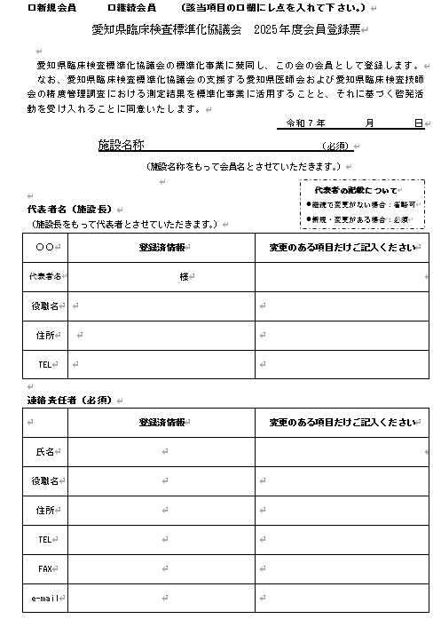

※会費振込時のお願い
会費振込の際には、会員登録票の
○○（数字）をご依頼人様の前に
ご入力してください。
よろしくお願いいたします。

